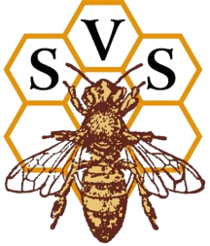
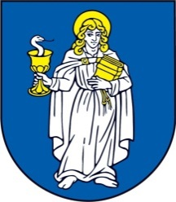
REGIONÁLNY SPOLOK VČELÁROV SLOVENSKA
NOVÁ ĽUBOVŇA

Regionálny spolok včelárov Slovenska oznamuje včelárom a verejnosti, že Ústredie SVS v Trstenej organizuje zájazdy s včelárskou tematikou. Záujemcovia nech sa prihlásia v termíne podľa propozícii na priložených výveskách.
Vincent Boleš, predseda R SVs tel. 0907 158 602.

